Raport
Tygodniowy
o sytuacji na
rynkach finansowych

Rynek walutowy

Rynek akcji

Poniedziałek, 18 kwietnia 2016 roku
Kurs USD/PLN – perspektywa długoterminowa, kurs z 15 kwietnia 2016 roku = 3,8070

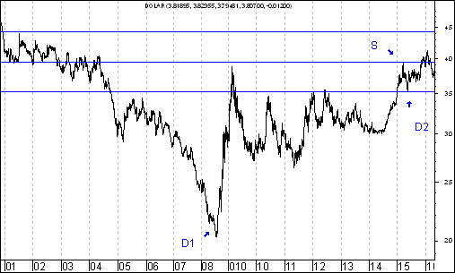
Kurs dolara amerykańskiego (w złotych) przebił 52-tygodniowe maksimum, co było spowodowane zaprezentowaniem bardzo dobrych danych o sytuacji na rynku pracy w USA w piątek 6 listopada. Dzięki temu nastąpiło wybicie z nietypowej formacji podwójnego dna, co powinno skutkować wzrostem kursu dolara amerykańskiego do 4,4252 zł.
Kurs EUR/PLN – perspektywa średniookresowa, kurs z 15 kwietnia 2016 roku = 4,2956

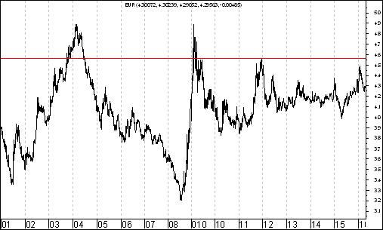
Kurs euro (w złotych) od końca kwietnia 2015 roku znajduje się w trendzie wzrostowym. Generalnie rzecz biorąc powyższy proces (będący mówiąc inaczej synonimem osłabienia złotego wobec euro) wynikał prawdopodobnie z odpływu kapitału zagranicznego z wschodzących rynków finansowych. Na wykresie kursu euro (w złotych) doszło do wybicia z formacji nietypowej formacji podwójnego dna, dzięki czemu doszło do wzrostu kursu euro (w złotych) do 4,3607 zł. Dojście do oporu (szczyt z 26 grudnia 2014 roku) może osłabiło kursu euro (w złotych). W piątek 15 stycznia popyt zaatakował. Przebite zostało roczne maksimum. Można oczekiwać wzrostu w kierunku 4,5644 (szczyt z 13 grudnia 2011 roku).
Bardzo ważny wywiad Eryka Łona z RPP dla PAP – polecam do przemyślenia !

11 kwietnia 2016 roku członek Rady Polityki Pieniężnej (a jednocześnie kierownik studium podyplomowego ,,Mistrzowie rynków finansowych”) Eryk Łon udzielił bardzo ważnego wywiadu Polskiej Agencji Prasowej.

Eryk Łon, członek Rady Polityki Pieniężnej, zdjęcie pochodzi ze strony internetowej http://eryklon.pl/.

Eryk Łon Poruszył w wywiadzie szereg ważnych zagadnień: np. politykę stóp procentowych, kształtowanie się kursu walutowego, zasadność stosowanie w polityce pieniężnej instrumentów niestandardowych, problematykę społecznej odpowiedzialności biznesu w działalności banków. Oto link do wywiadu

http://biznes.pap.pl/pl/news/pap/info/1579696,w-sytuacji-uporczywej-presji-deflacyjnej-lon-gotow-poprzec-co-najmniej-jedna-obnizke-stop-(wywiad)

W 2007 roku na stronie internetowej Narodowego Banku Polskiego dr (a obecnie dr hab.) Eryk Łon z Uniwersytetu Ekonomicznego w Poznaniu (zwanym wówczas Akademią Ekonomiczną) opublikował raport ,,Dlaczego Polska nie powinna wchodzić do strefy euro ?”.

http://analizy-rynkowe.pl/raport/

Prof. nadzw. UEP dr hab. Eryk Łon jest naukowcem specjalizującym się w tematyce rynku kapitałowego i bankowości.

Jest autorem 3 książek: ,,Makroekonomiczne uwarunkowania koniunktury na polskim rynku akcji w świetle doświadczeń międzynarodowych” (2006), „Warto mieć polską walutę” (2008 r.) oraz „Powiązania amerykańskiej polityki budżetowej i pieniężnej z sytuacją na dojrzałych i wschodzących rynkach akcji” (2011 r.)

http://ue.poznan.pl/pl/uniwersytet,c13/wydzialy,c18/wydzial-ekonomii,c19/katedra-finansow-publicznych,c2955/kadra,c2957/pracownicy-naukowo-dydaktyczni,c2965/dr-hab-eryk-lon-prof-nadzw-uep,a21074.html

Jako zwolennik analizy technicznej z dużą uwagę przeczytałem np. taką opinię Eryka Łona: ,,Dokonując własnej analizy technicznej kursu euro (w polskich złotych) w oparciu o metody bardzo popularnej od XVIII wieku techniki świec japońskich doszedłem do wniosku, że w perspektywie najbliższych kilku a może nawet kilkunastu tygodni dość prawdopodobne wydaje się pewne osłabienie kursu złotego”. Zastrzegł jednocześnie, że ,,nie jest to oczywiście pewne, gdyż dokonywanie wszelkich prognoz obarczone jest ryzykiem”.

W tym kontekście warto zauważyć, że na wykresie kursu EUR/PLN stworzonym w oparciu o dane tygodniowe ukształtowała się formacja objęcia hossy.

Oznaczać to może, że pojawiła się duża szasną na zmianę trwającego od stycznia tego roku trendu spadkowego.

Co szczególnie ciekawe do pojawienie się owej formacji doszło po tym, jak oscylator stochastyczny wszedł do strefy wyprzedania.

Wprawdzie nie wiem o jakiego typu układ świec ruchomych chodziło Erykowi Łonowi w powyższym wywiadzie, ale z mojej analizy opartej o dane tygodniowe wynika, że faktycznie w horyzoncie czasowym o jakim Eryk Łon wspominał umocnienie kursu EUR/PLN jest wysoce prawdopodobne. Jak będzie faktycznie ? Zobaczymy.

EUR/PLN

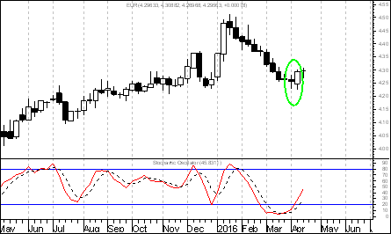

Cena ropy naftowej w kluczowym momencie. Jej zachowanie może zdecydować o średnioterminowym zachowaniu indeksu WIG20

W swoich publikacjach prezentowanych na stronie internetowej http://analizy-rynkowe.pl/ wskazywałem na to, że pomiędzy zachowaniem cen kontraktów terminowych na ropę naftową a zachowaniem indeksu WIG20 występuje silny związek.

Dziś pragnę nawiązać do tego zagadnienia. W tym kontekście warto zwrócić uwagę na wykres cen kontraktów terminowych na ropę naftową oraz wykres indeksu WIG20 na przestrzeni ostatnich kilkunastu lat.

ROPA NAFTOWA ORAZ WIG20

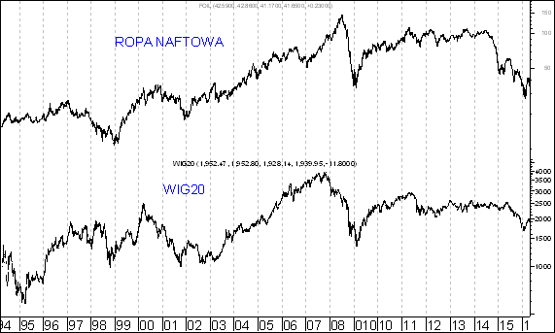

Z wykresu wynika, że falom wzrostu cen kontraktów terminowych na ropę naftową (czyli mówiąc w uproszczeniu falom wzrostu cen ropy naftowej) towarzyszyły wzrosty indeksu WIG20. Z kolei spadkom cen ropy naftowej towarzyszyły spadki indeksu WIG20.

Popatrzmy teraz na wykres cen ropy naftowej. Opublikowałem go na stronie następnej. Generalnie można zauważyć, że cena ropy naftowej znalazła się w kluczowym momencie.

Doszliśmy właśnie do szczytu z połowy marca tego roku. Teraz stoimy przed 2 możliwościami, albo kurs cen ropy naftowej pokona opor z marca i zacznie dalej

rosnąć, albo dochodząc do wspomnianego oporu, albo po dojściu do tego oporu zacznie spadać.

ROPA NAFTOWA

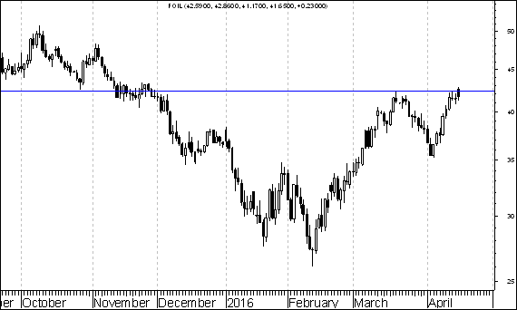

Co jest bardziej prawdopodobne ? Generalnie uważam, że chyba jednak bardziej prawdopodobny jest spadek. Warto zauważyć, że na wykresie cen ropy naftowej w długim horyzoncie czasowym układ średnich ruchomych jest wciąż typowy dla trendu spadkowego (ale oczywiście pewności nie ma).

ROPA NAFTOWA

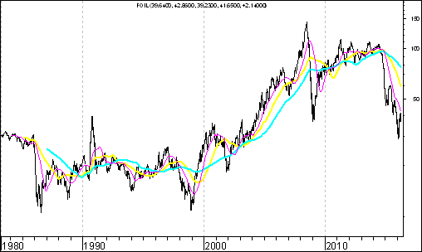
Wykres indeksu materiałów budowlanych przed szasną na dalsze wzrosty

Nawet jeżeli założymy, że indeks WIG20 (z uwagi choćby na przytoczone wcześniej ryzyko spadków cen ropy naftowej) będzie zniżkował to nie znaczy, że taki sam spadkowy los czekać musi wszystkie indeksy branżowe. Przykładem indeksu branżowego o którym można powiedzieć, że stoi przed szasną na wzrost jest (moim zdaniem) indeks branży materiałów budowlanych.

Na wykresie tego indeksu można dostrzec bardzo ciekawe zjawisko ,,pęku średnich”. Przyznam, że kiedy dostrzegam na wykresie kursu jakiegoś instrumentu finansowego ,,pęk średnich” w połączeniu z wybiciem z formacji (typowego lub nietypowego) podwójnego dna moja ekscytacja takich układem technicznym sięga zenitu.

Czym jest ów ,,pęk średnich” ?. Jego istotą jest silne zbliżenie się do siebie średnich ruchomych oraz samego kursu, który przecież jest też swoistą średnią (średnią z 1 sesji). Szczególne znaczenie przywiązuje do ,,pęku średnich” ze 100, 200 oraz 500 sesji. Kiedy średnie ruchome: z 500 sesji (czerwona przerywana), z 200 sesji (niebieska) oraz ze 100 sesji (żółta) znajdują się bardzo blisko siebie (a dodatkowo jeszcze kurs akcji, czy też indeks znajduje się blisko owych średnich ruchomych) wówczas można oczekiwać rozpoczęcia się bardzo silnego ruchu. Uwaga w przypadku indeksu branży materiałów budowlanych mamy do czynienia ze szczególnym układem ,,pęku średnich”, kiedy do siebie zbliżyły się nie tylko średnie ze 100, 200 i 500 sesji, ale także jeszcze średnia z 1000 sesji.

INDEKS MATERIAŁÓW BUDOWLANYCH

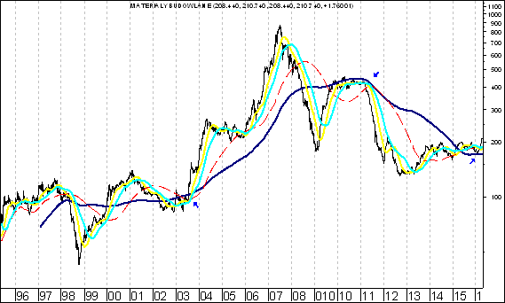
Na wykresie indeksu materiałów budowlanych doszło do wybicia z formacji nietypowego podwójnego dna. Gdyby formacja ta się wypełniła indeks ten powinien wzrosnąć o 20,8 %. Co ciekawe doszło także do przebicia spadkowej linii trendu.

MATERIAŁY BUDOWLANE

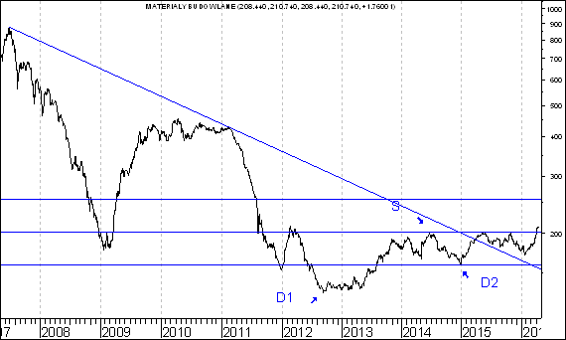

Chciałbym przypomnieć, w jaki sposób można obliczyć minimalny docelowy poziom kursu po wybicia z formacji podwójnego dna.

Sposób postępowania jest następujący:

1.Ustalamy poziom wyższego dołka (z dołków D1 oraz D2)

2.Ustalamy poziom szczytu (S) pomiędzy dołkami

3.Dzielimy poziom szczytu (S) przez poziom wyższego dołka

4.W wyniku tego dzielenia otrzymujemy mnożnik podwójnego dna

5.Mnożnik podwójnego dna mnożymy przez poziom szczytu (S)

6.W wyniku tego mnożenia otrzymujemy pewną liczbę, którą
zaokrąglamy do 2 miejsc po przecinku

7.Liczba ta to minimalny docelowy poziom kursu po wybicia
z formacji podwójnego dna
Warto zauważyć, że spośród spółek wchodzących w skład indeksu materiałów budowlanych na przestrzeni ostatnich 12 miesięcy w rubryce ,,Wykres do przemyślenia” znalazły się Ropczyce oraz Mercor.

ROPCZYCE
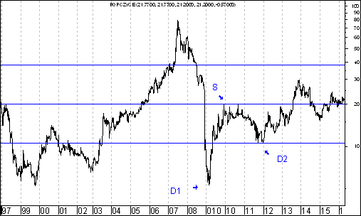

Na wykresie kursu akcji spółki Ropczyce doszło do wybicia z formacji nietypowego podwójnego dna. Gdyby formacja ta miała się wypełnić kurs akcji spółki Ropczyce powinien wzrosnąć do 38 złotych i 21 groszy.

MERCOR
Na wykresie kursu akcji spółki Mercor doszło do wybicia z formacji nietypowego podwójnego dna. Gdyby formacja ta miała się wypełnić kurs akcji spółki Ropczyce powinien wzrosnąć do 17 złotych i 8 groszy.

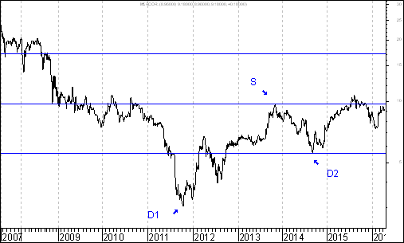
Ile wynosiła średnia procentowa zmiana kursu akcji spółki po wprowadzeniu jej do rubryki ,,Wykres do przemyślenia” w okresie 12 pierwszych miesięcy po jej wprowadzeniu do tej rubryki ?

Obliczenia według stanu na 15 kwietnia 2016 roku

Wprowadzenie

Strona internetowa http://analizy-rynkowe.pl/ prowadzona jest od września 2014 roku.

Co tydzień publikowany jest ,,Raport Tygodniowy”

Od czasu do czasu umieszczam wybrane spółki w rubryce ,,Wykres do przemyślenia”.

Umieszczane są tam te przykładowe spółki, których kurs wybił się z formacji podwójnego dna.

Formacja podwójnego dna ma 2 ,,zadania”.

Podstawowym, minimalnym ,,zadaniem” tej formacji jest jej wypełnienie

Drugim ,,zadaniem” tej formacji jest doprowadzenie do zmiany trendu ze spadkowego na wzrostowy.

Osobiście wyróżniam typowe oraz nietypowe podwójne dno.

Typowa formacja podwójnego dna charakteryzuje się tym, że dołki w formacji kształtują się na poziomie identycznym, bądź prawie identycznym.

Natomiast w przypadku nietypowej formacji podwójnego dna kształtują się one na poziomie zupełnie odmiennym.

Od pierwszego numeru ,,Raportu Tygodniowego” postanowiłem, że będę porównywał zachowanie kursu akcji spółki po wprowadzeniu jej do rubryki ,,Wykres do przemyślenia” z zachowaniem indeksu WIG20.

Mam świadomość, że podejście to może budzić kontrowersje, sprzeciw. Dobrze. Tak być musi.

Postanowiłem odpowiedzieć na pytanie: ,,Ile wynosiła średnia procentowa zmiana kursu akcji spółki po wprowadzeniu jej do rubryki ,,Wykres do przemyślenia” w okresie 12 pierwszych miesięcy po jej wprowadzeniu do tej rubryki ?”

W związku z powyższym postanowiłem odpowiedzieć także na pytanie: ,,Ile wynosiła średnia procentowa zmiana indeksu WIG 20 w tym okresie ?”. Odpowiedź na te pytania przedstawiłem w tabeli na następnej stronie.

Tabela: Procentowa zmiana cen akcji czterech spółek, których akcje zostały wymienione w pierwszym numerze ,,Raportu Tygodniowego” z 8 września 2014 roku w rubryce ,,Wykres do przemyślenia” w okresie od 5 września do 4 września 2015 roku oraz procentowa zmiana indeksu WIG 20 w tym okresie.

Instrument finansowy | Poziom – 05.09.2014 | Poziom – 04.09.2015 | Zmiana (w %)
Akcja spółki Immobile | 2,04 zł. | 2,35 zł. | +15,2 %
Akcja spółki Lena | 3,99 zł. | 4,44 zł. | +11,3 %
Akcja spółki Netmedia | 3,63 zł. | 5,64 zł. | +55,4 %
Akcja spółki Rafako | 4,25 zł. | 6,72 zł. | +58,1 %
Średnio |  |  | +35,0 %
WIG 20 | 2 541,42 pkt. | 2 146,47 pkt. | -15,5 %

Tabela: Procentowa zmiana ceny akcji spółki, której akcje zostały wymienione w drugim numerze ,,Raportu Tygodniowego” z 15 września 2014 roku w rubryce ,,Wykres do przemyślenia” w okresie od 12 września do 11 września 2015 roku oraz procentowa zmiana indeksu WIG 20 w tym okresie.

Instrument finansowy | Poziom – 12.09.2014 | Poziom – 11.09.2015 | Zmiana (w %)
Akcja spółki Boryszew | 6,50 zł. | 5,15 zł. | -20,8 %
Średnio |  |  | -20,8 %
WIG 20 | 2 497,38 pkt. | 2 185,46 pkt. | -12,5 %
Tabela: Procentowa zmiana ceny akcji spółki, której akcje zostały umieszczone 16 września na stronie internetowej www.analizy-rynkowe.pl w rubryce ,,Wykres do przemyślenia” w okresie od 15 września do 15 września 2015 roku oraz procentowa zmiana indeksu WIG 20 w tym okresie.

Instrument finansowy | Poziom – 15.09.2014 | Poziom – 15.09.2015 | Zmiana (w %)
Akcja spółki Erbud | 26,50 zł. | 32,90 zł. | 24,2 %
Średnio |  |  | 24,2 %
WIG 20 | 2 489,77 pkt. | 2 185,88 pkt. | -12,2 %
Tabela: Procentowa zmiana ceny akcji spółki, której akcje zostały wymienione w trzecim numerze ,,Raportu Tygodniowego” z 22 września 2014 roku w rubryce ,,Wykres do przemyślenia” w okresie od 19 września 2014 roku do 18 września 2015 roku oraz procentowa zmiana indeksu WIG 20 w tym okresie.

Instrument finansowy | Poziom – 19.09.2014 | Poziom – 18.09.2015 | Zmiana (w %)
Akcja spółki IF Capital | 1,32 zł. | 0,98 zł. | 2,3 %
Średnio |  |  | 2,3 %
WIG 20 | 2 497,38 pkt. | 2 168,19 pkt. | -13,2 %
Tabela: Procentowa zmiana ceny akcji spółki, której akcje zostały umieszczone 25 września na stronie internetowej www.analizy-rynkowe.pl w rubryce ,,Wykres do przemyślenia” w okresie od 24 września 2014 roku do 24 września 2015 roku oraz procentowa zmiana indeksu WIG 20 w tym okresie.

Instrument finansowy | Poziom – 24.09.2014 | Poziom – 18.09.2015 | Zmiana (w %)
Akcja spółki Capital Partners | 1,85 zł. | 2,40 zł. | +29,7 %
Średnio |  |  | +29,7 %
WIG 20 | 2 489,77 pkt. | 2 082,95 pkt. | -15,8 %

Tabela: Procentowa zmiana cen akcji trzech spółek, których akcje zostały wymienione w czwartym numerze ,,Raportu Tygodniowego” z 29 września 2014 roku w rubryce ,,Wykres do przemyślenia” w okresie od 30 września 2014 roku do 25 września 2015 roku oraz procentowa zmiana indeksu WIG 20 w tym okresie.

Instrument finansowy | Poziom – 26.09.2014 | Poziom – 25.09.2015 | Zmiana (w %)
Akcja spółki Asseco Poland | 45,64 zł. | 54,70 zł. | +19,9 %
Akcja spółki CD Projekt | 16,59 zł. | 26,80 zł. | +61,5 %
Akcja spółki Sygnity | 17,60 zł. | 8,82 zł. | - 49,9 %
Średnio |  |  | +10,5%
WIG 20 | 2484,02 pkt. | 2 168,19 pkt. | - 15,8 %

Tabela: Procentowa zmiana ceny akcji spółki, której akcje zostały wymienione w piątym numerze ,,Raportu Tygodniowego” z 6 października 2014 roku w rubryce ,,Wykres do przemyślenia” w okresie od 3 października do 2 października 2015 roku oraz procentowa zmiana indeksu WIG 20 w tym okresie.

Instrument finansowy | Poziom – 03.10.2014 | Poziom – 02.10.2015 | Zmiana (w %)
Akcja spółki Stalprodukt | 244,10 zł. | 278,15 zł. | +13,9 %
Średnio |  |  | +13,9 %
WIG 20 | 2 444,06 pkt. | 2 036,32 pkt. | -16,7 %

Tabela: Procentowa zmiana ceny akcji spółki, której akcje zostały wymienione w szóstym numerze ,,Raportu Tygodniowego” z 20 października 2014 roku w rubryce ,,Wykres do przemyślenia” w okresie od 17 września do 16 października 2015 roku oraz procentowa zmiana indeksu WIG 20 w tym okresie.

Instrument finansowy | Poziom – 17.10.2014 | Poziom – 16.10.2015 | Zmiana (w %)
Akcja spółki Tauron Polska Energia | 5,21 zł. | 3,23 zł. | -38,0 %
Średnio |  |  | -38,0 %
WIG 20 | 2 401,13 pkt. | 2 121,94 pkt. | -11,6 %

Tabela: Procentowa zmiana ceny akcji spółki, której akcje zostały umieszczone 22 października na stronie internetowej www.analizy-rynkowe.pl w rubryce ,,Wykres do przemyślenia” w okresie od 21 października do 19 czerwca 2015 roku do 21 października 2015 roku oraz procentowa zmiana indeksu WIG 20 w tym okresie.

Instrument finansowy | Poziom – 21.10.2014 | Poziom – 21.10.2015 | Zmiana (w %)
Akcja spółki Elektrotim | 8,70 zł. | 18,66 zł. | + 114,5 %
Akcja spółki Relpol | 6,93 zł. | 6,70 zł. | -3,3 %
Średnio |  |  | + 55,6 %
WIG 20 | 2 423,77 pkt. | 2 105,65 pkt. | -13,1 %

Tabela: Procentowa zmiana ceny akcji spółki, której akcje zostały wymienione w siódmym numerze ,,Raportu Tygodniowego” z 27 października 2014 roku w rubryce ,,Wykres do przemyślenia” w okresie od 24 października 2014 roku do 23 października 2015 roku oraz procentowa zmiana indeksu WIG 20 w tym okresie.

Instrument finansowy | Poziom – 24.10.2014 | Poziom – 23.10.2015 | Zmiana (w %)
Akcja spółki Tesgas | 4,32 zł. | 3,70 zł. | -14,4 %
Średnio |  |  | -14,4 %
WIG 20 | 2 401,13 pkt. | 2 107,43 pkt. | -13,1 %

Tabela: Procentowa zmiana ceny akcji spółki, której akcje zostały wymienione w numerze ,,Raportu Tygodniowego” z 3 listopada 2014 roku w rubryce ,,Wykres do przemyślenia” w okresie od 31 października 2014 roku do 30 października 2015 roku oraz procentowa zmiana indeksu WIG 20 w tym okresie.

Instrument finansowy | Poziom – 31.10.2014 | Poziom – 30.10.2015 | Zmiana (w %)
Akcja spółki Enea | 16,00 zł. | 12,83 zł. | -19,8 %
Średnio |  |  | -19,8 %
WIG 20 | 2 463,68 pkt. | 2 060,03 pkt. | -16,4 %

Tabela: Procentowa zmiana ceny akcji spółki, której akcje zostały wymienione w numerze ,,Raportu Tygodniowego” z 1 grudnia 2014 roku w rubryce ,,Wykres do przemyślenia” w okresie od 28 listopada 2014 roku do 27 listopada 2015 roku oraz procentowa zmiana indeksu WIG 20 w tym okresie.

Instrument finansowy | Poziom – 28.11.2014 | Poziom – 27.11.2015 | Zmiana (w %)
Akcja spółki Procad | 1,06 zł. | 1,84 zł. | +73,6 %
Średnio |  |  | +73,6 %
WIG 20 | 2 416,93 pkt. | 1 936,05 pkt. | -19,9 %

Tabela: Procentowa zmiana ceny akcji spółki, której akcje zostały umieszczone 2 grudnia na stronie internetowej www.analizy-rynkowe.pl w rubryce ,,Wykres do przemyślenia” w okresie od 1 grudnia 2014 roku do 1 grudnia 2015 roku procentowa zmiana indeksu WIG 20 w tym okresie.
Instrument finansowy | Poziom – 01.12.2014 | Poziom – 01.12.2015 | Zmiana (w %)
Akcja spółki PKO BP | 37,65 zł. | 27,20 zł. | -27,8 %
Średnio |  |  | -27,8 %
WIG 20 | 2 417,11 pkt. | 1 923,94 pkt. | -20,4 %
Tabela: Procentowa zmiana ceny akcji spółki, której akcje zostały wymienione w numerze ,,Raportu Tygodniowego” z 15 grudnia 2014 roku w rubryce ,,Wykres do przemyślenia” w okresie od 12 grudnia 2014 roku do 11 grudnia 2015 roku oraz procentowa zmiana indeksu WIG 20 w tym okresie.
Instrument finansowy | Poziom – 12.12.2014 | Poziom – 11.12.2015 | Zmiana (w %)
Akcja spółki Mercor | 8,14 zł. | 8,60 zł. | +5,7 %
Średnio |  |  | +5,7 %
WIG 20 | 2 360,00 pkt. | 1 757,37 pkt. | - 25,5 %
Tabela: Procentowa zmiana ceny akcji spółki, której akcje zostały umieszczone 2 stycznia 2015 roku na stronie internetowej www.analizy-rynkowe.pl w rubryce ,,Wykres do przemyślenia” w okresie od 30 grudnia 2014 roku do 23 grudnia 2015 roku oraz procentowa zmiana indeksu WIG 20 w tym okresie.
Instrument finansowy | Poziom – 30.12.2014 | Poziom – 30.12.2015 | Zmiana (w %)
Akcja spółki Comarch | 115,50 zł. | 114,05 zł. | -1,3 %
Średnio |  |  | -1,3 %
WIG 20 | 2 315,94 pkt. | 1 859,15 pkt. | -19,7 %
Tabela: Procentowa zmiana ceny akcji spółki, której akcje zostały umieszczone 12 stycznia 2015 roku na stronie internetowej www.analizy-rynkowe.plna stronie internetowej www.analizy-rynkowe.pl w rubryce ,,Wykres do przemyślenia” w okresie od 9 stycznia 2015 roku do 8 stycznia 2016 roku oraz procentowa zmiana indeksu WIG 20 w tym okresie.
Instrument finansowy | Poziom – 09.01.2015 | Poziom – 08.012016 | Zmiana (w %)
Akcja spółki Muza | 3,34 zł. | 2,84 zł. | -15,0 %0
Średnio |  |  | -15,0 %
WIG 20 | 2 417,11 pkt. | 1 725,14 pkt. | -28,6 %
Tabela: Procentowa zmiana ceny akcji spółki, której akcje zostały umieszczone 30 stycznia 2015 roku na stronie internetowej www.analizy-rynkowe.pl w rubryce ,,Wykres do przemyślenia” w okresie od 29 stycznia 2015 roku do 29 stycznia 2016 roku oraz procentowa zmiana indeksu WIG 20 w tym okresie.

Instrument finansowy | Poziom – 29.01.2015 | Poziom – 29.01.2016 | Zmiana (w %)
Akcja spółki Lubawa | 1,11 zł. | 0,78 zł. | -29,7 %
Średnio |  |  | -29,7 %
WIG 20 | 2 417,11 pkt. | 1 780,25 pkt. | -26,3 %

Tabela: Procentowa zmiana ceny akcji spółki, której akcje zostały umieszczone 10 lutego 2015 roku na stronie internetowej www.analizy-rynkowe.pl w rubryce ,,Wykres do przemyślenia” w okresie od 9 lutego 2015 roku do 9 lutego 2016 roku oraz procentowa zmiana indeksu WIG 20 w tym okresie.

Instrument finansowy | Poziom – 09.02.2015 | Poziom – 09.02.2016 | Zmiana (w %)
Akcja spółki Atrem | 4,50 zł. | 4,00 zł. | -11,1 %
Średnio |  |  | -11,1 %
WIG 20 | 2 417,11 pkt. | 1 790,87 pkt. | -24,5%

Tabela: Procentowa zmiana ceny akcji spółki, której akcje zostały umieszczone 3 marca 2015 roku na stronie internetowej www.analizy-rynkowe.pl w rubryce ,,Wykres do przemyślenia” w okresie od 2 marca 2015 roku do 2 marca 2016 roku oraz procentowa zmiana indeksu WIG 20 w tym okresie.
Instrument finansowy | Poziom – 02.03.2015 | Poziom – 02.03.2016 | Zmiana (w %)
Akcja spółki Mostostal Warszawa | 7,57 zł. | 14,38 zł. | +90,0 %
Średnio |  |  | +90,0 %
WIG 20 | 2 358,25 pkt. | 1 844,57 pkt. | -21,8 %
Tabela: Procentowa zmiana ceny akcji spółki, której akcje zostały umieszczone 9 kwietnia 2015 roku na stronie internetowej www.analizy-rynkowe.pl w rubryce ,,Wykres do przemyślenia” w okresie od 8 kwietnia 2015 roku do 8 kwietnia 2016 roku oraz procentowa zmiana indeksu WIG 20 w tym okresie.
Instrument finansowy | Poziom – 08.04.2015 | Poziom – 08.04.2016 | Zmiana (w %)
Akcja spółki Ceramika Nowa Gala | 1,25 zł. | 1,44 zł. | +15,2 %
Średnio |  |  | +15,2 %
WIG 20 | 2 424,82 pkt. | 1 919,42 pkt. | -20,8 %

Wniosek końcowy z powyższych rozważań brzmi następująco:

Średnia procentowa zmiana kursu akcji spółki po wprowadzeniu jej do rubryki ,,Wykres do przemyślenia” w okresie 12 pierwszych miesięcy po jej wprowadzeniu do tej rubryki wynosiła plus 14,2 %. Średnia procentowa zmiana indeksu WIG20 w tym okresie wynosiła minus 17,5 %.

Wnioski końcowe

- Kurs dolara amerykańskiego (w złotych) przebił 52-tygodniowe maksimum, co było spowodowane zaprezentowaniem bardzo dobrych danych o sytuacji na rynku pracy w USA w piątek 6 listopada. Dzięki temu nastąpiło wybicie z nietypowej formacji podwójnego dna, co powinno skutkować wzrostem kursu dolara amerykańskiego do 4,4252 zł.

- Kurs euro (w złotych) od końca kwietnia 2015 roku znajduje się w trendzie wzrostowym. Generalnie rzecz biorąc powyższy proces (będący mówiąc inaczej synonimem osłabienia złotego wobec euro) wynikał prawdopodobnie z odpływu kapitału zagranicznego z wschodzących rynków finansowych. Na wykresie kursu euro (w złotych) doszło do wybicia z formacji nietypowej formacji podwójnego dna, dzięki czemu doszło do wzrostu kursu euro (w złotych) do 4,3607 zł. Dojście do oporu (szczyt z 26 grudnia 2014 roku) może osłabiło kursu euro (w złotych). W piątek 15 stycznia popyt zaatakował. Przebite zostało roczne maksimum. Można oczekiwać wzrostu w kierunku 4,5644 (szczyt z 13 grudnia 2011 roku).

- Na wykresie cen kontraktów terminowych na ropę naftową nastąpiło dojście do ważnego oporu, co stwarza ryzyko spadków. Z uwagi na silne powiązanie pomiędzy zachowaniem cen ropy naftowej a zachowaniem indeksu WIG20 możliwe są spadki indeksu WIG20. Załóżmy, że faktycznie z uwagi na wyżej wymienione czynniki doszłoby do spadków indeksu WIG20, który to indeks jest szczególnie silnie powiązany z zachowaniem indeksów zagranicznych. Pomimo to można spodziewać się, że będzie można znaleźć grupę spółek, która w ewentualnym okresie spadków indeksu WIG20 zachowa się stosunkowo mocno. Na wykresie indeksu materiałów budowlanych doszło do wybicia z formacji nietypowego podwójnego dna. Gdyby formacja ta się wypełniła indeks ten powinien wzrosnąć o 20,8 %. Warto zauważyć, że spośród spółek wchodzących w skład indeksu materiałów budowlanych na przestrzeni ostatnich 12 miesięcy w rubryce ,,Wykres do przemyślenia” znalazły się Ropczyce oraz Mercor.

Opracował: Sławomir Kłusek, 18 kwietnia 2016 roku

Powyższy raport stanowi wyłącznie wyraz osobistych opinii autora.

Treści zawarte na stronie internetowej www.analizy-rynkowe.pl nie stanowią "rekomendacji" w rozumieniu przepisów Rozporządzenia Ministra Finansów z dnia 19 października 2005 r. w sprawie informacji stanowiących rekomendacje dotyczące instrumentów finansowych, lub ich emitentów (Dz.U. z 2005 r. Nr 206, poz. 1715).

Autor nie ponosi odpowiedzialności za jakiekolwiek decyzje inwestycyjne podjęte na podstawie treści zawartych na stronie internetowej www.analizy-rynkowe.pl

